VI БӨЛІМ
Оқу-әдістемелік кешендер және ақпараттық ресурстар
https://drive.google.com/drive/folders/15a8PUzMgD4DfsTcTqeuXp3BDpwmxv3nU?usp=drive_link

21-тармақ. Мектепалды даярлық бойынша Үлгілік оқу жоспарын (ҮОЖ) іске асыратын білім беру ұйымдары үшін оқу-әдістемелік кешендердің болуы

Балабақшада педагогтерге әдістемелік көмек көрсету, консультациялар, семинарлар және педагогикалық кеңестер ұйымдастыру мақсатында әдістемелік кабинет жұмыс істейді.
Әдістемелік кабинет нормативтік-құқықтық құжаттармен, әдістемелік әдебиеттермен, озық педагогикалық тәжірибе материалдарымен қамтамасыз етілген және олар жүйелі түрде толықтырылып, жаңартылып отырады.
Мектепалды даярлық топтары үшін «Shygulakitap» және «Алматыкітап баспасы» баспаларының қажетті оқу-әдістемелік әдебиеттері бар.
Балалармен тәрбиелеу-білім беру процесін ұйымдастыру үшін әдістемелік кабинетте бағдарламалық-әдістемелік материалдар, көрнекі және демонстрациялық материалдар жинақталған.
Қорытынды:
Мектепалды даярлық бойынша Үлгілік оқу жоспарын іске асыратын білім беру ұйымдары үшін оқу-әдістемелік кешендермен қамтамасыз етілуі бойынша ішінара сәйкессіздік анықталды.Бағалау нәтижесі – 3 балл.

22-тармақ. Жабдықтау нормаларына сәйкес тәрбиеленушілердің коммуникативтік, танымдық, зияткерлік, шығармашылық, қимыл-қозғалыс және әлеуметтік дағдыларын дамытуға арналған оқу және ойын материалдарының болуы
https://drive.google.com/file/d/1vug1TDF2mzE0fIY2rH3UnnvqXsaQHLil/view?usp=drive_link

Балабақша топтарында мектепке дейінгі тәрбие мен оқыту ұйымдарын жабдықтау нормаларына сәйкес тәрбиеленушілердің жан-жақты дамуын қамтамасыз ететін дамытушы заттық-кеңістіктік орта құрылған.
Коммуникативтік дағдыларды дамыту үшін сюжеттік-рөлдік ойындар, театрландырылған бұрыштар, үстел үсті және дидактикалық ойындар ұйымдастырылған. Олар балалардың қарым-қатынас жасау, ынтымақтастық орнату және құрдастарымен әрі ересектермен өзара әрекеттесу дағдыларын қалыптастыруға ықпал етеді.
Танымдық және зияткерлік даму дидактикалық материалдардың, дамытушы ойындардың, әртүрлі құрылыс және құрастыру жиынтықтарының, тәжірибе жасауға арналған құралдардың, танымдық әдебиеттердің, көрнекі құралдардың, математикалық және логикалық ойындардың болуы арқылы қамтамасыз етіледі.
Тәрбиеленушілердің шығармашылық қабілеттерін дамыту мақсатында топтар бейнелеу қызметіне, мүсіндеуге, жапсыруға, құрастыруға арналған материалдармен, музыкалық аспаптармен, театрлық атрибуттармен және көркем шығармашылыққа арналған құралдармен жабдықталған.
Балалардың қимыл-қозғалыс дағдыларын дамыту спорттық құрал-жабдықтарды, қимылды ойындарға арналған жабдықтарды, дене шынықтыру құралдарын, доптарды, шығыршықтарды, секіртпелерді және денсаулықты нығайтуға әрі негізгі қимыл-қозғалыс түрлерін дамытуға бағытталған басқа да құралдарды пайдалану арқылы жүзеге асырылады.
Әлеуметтік дағдылар ойын әрекетін, бірлескен жобаларды, еңбек тапсырмаларын, сюжеттік-рөлдік және коммуникативтік ойындарды ұйымдастыру арқылы қалыптастырылады. Бұл жұмыстар балалардың дербестігін, жауапкершілігін, бастамашылдығын және ұжымда өзара әрекеттесу дағдыларын дамытуға ықпал етеді.
Оқу және ойын материалдары жүйелі түрде жаңартылып отырады, тәрбиеленушілердің жас ерекшеліктеріне және қауіпсіздік талаптарына сәйкес келеді, сондай-ақ әрбір баланың тұлғалық дамуын толыққанды қамтамасыз етеді.
Кітапхана қоры жыл сайын мемлекеттік және орыс тілдеріндегі көркем әдебиеттермен толықтырылады. Әрбір жас тобында көркем әдебиеттермен толықтырылып отыратын кітап бұрыштары ұйымдастырылған.
Қорытынды:
Тәрбиеленушілердің коммуникативтік, танымдық, зияткерлік, шығармашылық, қимыл-қозғалыс және әлеуметтік дағдыларын дамытуға арналған оқу және ойын материалдарының болуы бойынша болмашы кемшіліктер анықталды.
Бағалау нәтижесі – 4 балл.

23-тармақ. Тәрбие-білім беру процесінде ақпараттық-коммуникациялық технологиялармен қамтамасыз етілуі және оларды пайдалану
Бар болуы:
-компьютерлік техника – 6 компьютер;
-қара-ақ түсті принтер – 4 дана;
-түрлі-түсті принтер – 1 дана;
-көпфункционалды құрылғы (МФҚ: принтер, сканер, көшірме құрылғысы) – 3 дана;
-теледидарлар – 11 дана (оның ішінде 10 дана топтарда, 1 дана қазақ тілі кабинетінде);
-музыкалық орталық – 2 дана;
-проектор – 1 дана.
Компьютерлік техника мамандар мен тәрбиешілердің жұмысында пайдаланылады. Компьютерлердің 5-еуі интернет желісіне қосылған. Интернет желісінің жылдамдығы – 20 Мбит/с.
Ақпараттық-коммуникациялық технологиялар ата-аналармен өзара байланыс орнату барысында да қолданылады. Электрондық пошта, мессенджерлер және ақпараттық платформалар арқылы ақпарат алмасу жүзеге асырылады, мамандардың кеңестері мен ұсынымдары, балабақша өмірінен фото және бейнематериалдар жарияланады.
Педагогтер ақпараттық-коммуникациялық құзыреттіліктерін тұрақты түрде жетілдіріп отырады, вебинарларға, онлайн-семинарларға және біліктілікті арттырудың қашықтықтан оқыту курстарына қатысады.
«Білім беру процессі және жасанды интеллект: генеративті модельдер және промпт-инжиниринг өнері» тақырыбындағы курс бойынша «ӨРЛЕУ» біліктілікті арттыру ұлттық орталығы» акционерлік қоғамында барлық педагогтер (24 педагог) оқудан өтті;
«Білім берудегі жасанды интеллект: инновациялық технологиялар және оқу процесін цифрлық трансформациялау» тақырыбындағы курс бойынша «DARYN USTAZ» педагогтердің кәсіби біліктілігін арттыру орталығында 5 педагог біліктілігін арттырды.

Қорытынды:
Ақпараттық-коммуникациялық технологиялармен қамтамасыз етілу деңгейі одан әрі жетілдіруді қажет етеді. Интернет желісіне қолжетімділік немесе ақпараттық білім беру ресурстарын пайдалану заңнаманың жекелеген міндетті талаптарына толық сәйкес келмейді, бұл тәрбие-білім беру процесінің мүмкіндіктерін белгілі бір дәрежеде шектейді.Бағалау нәтижесі – 3 балл.

- тармақ. Ресми интернет-ресурстың және edu.kz аймағындағы домендік атаудың болуы

Мектепке дейінгі ұйымның қызметінің ашықтығын қамтамасыз ету, ата-аналармен және жұртшылықпен өзара байланыс орнату мақсатында ресми интернет-ресурстары жұмыс істейді.
Электрондық пошта:
erketay_balabaqsha@mail.kz
Instagram әлеуметтік желісіндегі ресми парақша:
https://www.instagram.com/erketay_det_sad/
Facebook әлеуметтік желісіндегі ресми парақша:
https://www.facebook.com/profile.php?id=100011241823379
Edu.kz аймағындағы домендік атауы бар ресми сайт:
http://ds0004.stepnogorsk.aqmoedu.kz
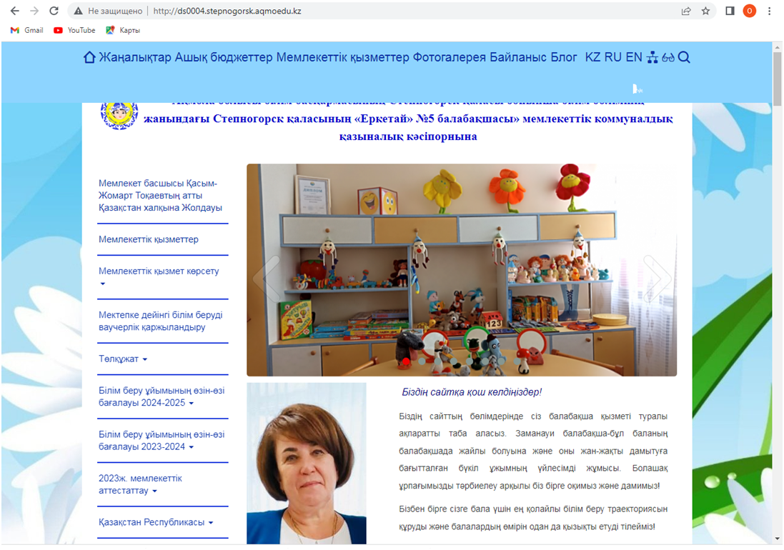

Балабақшаның қызметі туралы ақпарат интернет-ресурстарда күн сайын жаңартылып отырады.

Қорытынды:
Мектепке дейінгі ұйымның ресми интернет-ресурсы тұрақты жұмыс істейді, домендік атауы edu.kz аймағында тіркелген. Орналастырылған ақпарат өзекті болып табылады және Қазақстан Республикасы заңнамасының талаптарына сәйкес келеді.
Бағалау нәтижесі – 5 балл.

Мектепке дейінгі ұйым келесі ақпараттық жүйелерде жұмыс жүргізеді:
«Aqmola.kz» ақпараттық жүйесі – Ақмола облысының мамандандырылған порталы. Аталған жүйе арқылы ата-аналар баланы балабақшаға кезекке қашықтықтан қоя алады және мектепке дейінгі ұйымға қабылдауға жолдама алады.
Ұлттық білім беру деректер қоры (ҰБДҚ) – тәрбиеленушілердің толық есебін жүргізуді қамтамасыз етеді, ұйым паспортын толтыру рәсімін жеңілдетеді, статистикалық деректердің тарихи қатарын қалыптастырады, педагогтерді жұмысқа қабылдау үдерісін сүйемелдейді.
«ҰСТАЗ» платформасы – Қазақстан педагогтерінің үздіксіз кәсіби дамуына арналған ұлттық платформа (Ustaz.edu.kz порталы). Платформа арқылы педагогтер аттестаттаудан өтеді, біліктілігін арттырады және кәсіби құзыреттіліктерін жетілдіреді.
Аталған ақпараттық жүйелерді пайдалану ұйым қызметінің ашықтығын, деректердің сапалы жүргізілуін және тәрбие-білім беру процесін цифрландыруды қамтамасыз етеді.

